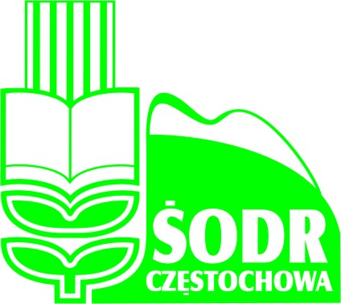
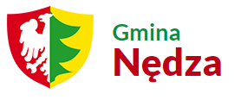

ZAPROSZENIE!

Zapraszamy na szkolenie rolnicze organizowane przez Powiatowy Zespół Doradztwa Rolniczego w Raciborzu oraz Urząd Gminy Nędza.

Szkolenie odbędzie się w dniu 27.02.2023 r. o godzinie 10:00 w
Sali Konferencyjnej Urzędu Gminy w Nędzy
przy ul. Jana III Sobieskiego 5

Program szkolenia:
- Zasady przyznawania płatności bezpośrednich w 2023 r. / nowe wymogi i zasady obowiązujące rolnika - system warunkowości /
– Powiatowy Zespół Doradztwa Rolniczego w Raciborzu: Andrzej Bogacki

- Ekoschematy / nowy, prośrodowiskowy element płatności bezpośrednich /
- Powiatowy Zespół Doradztwa Rolniczego w Raciborzu: Elżbieta Dziuba

- Zmiany w przepisach KRUS, „Rola rolnika, by upadku unikał”.
Placówka Terenowa KRUS Racibórz: Agnieszka Plaskacz

Będą wydawane zaświadczenia o uczestnictwie w szkoleniu.

Informacje: Beata Konik 515 275 930

